鼎阳科技重磅发布国内首款4GHz，

12bit高分辨率示波器 & 8G放大器芯片
来源：鼎阳科技
2022年12月28日，鼎阳科技重磅发布两款新品：SDS7000A数字示波器和SFA8001前端放大器芯片。
SDS7000A是国内第一款４GHz带宽、12-bit高分辨率数字示波器，将国产高分辨率示波器提升到一个新的高度，填补了相关领域的国产空白！而SFA8001是当前国内发布的第一款带宽达到8GHz的自研示波器前端放大器芯片！该芯片为鼎阳科技8GHz以及后续更高带宽示波器的研发奠定了坚实的基础。
预计在不久的未来，搭载了自研芯片的新一代鼎阳数字示波器就会与大家见面。同时，SFA8001的研发，也给16GHz带宽放大器芯片的研发积累了经验。
SDS7000A系列 高分辨率示波器：
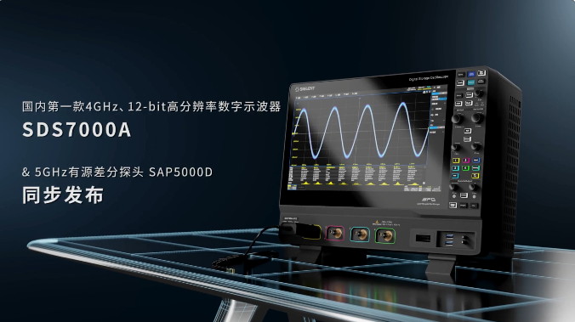
4G“分明”，真高清：
SDS7000A系列作为鼎阳科技新旗舰示波器产品，在4 GHz带宽、12-bit高分辨率的基础上，采用了全新15.6英寸高清触摸屏，是真正的“高清”示波器。SDS7000A支持分屏显示功能，从整体到细微处波形清晰可靠，全新的测量体验更体现着鼎阳“精益求精”的态度。
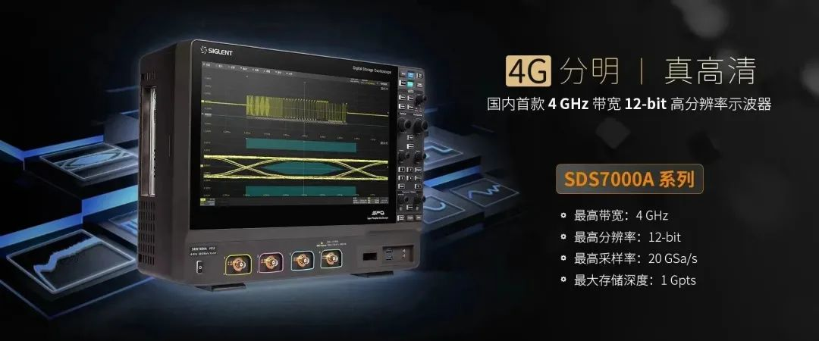
处理器全面升级：
SDS7000A作为新旗舰机型实现了处理器的全面升级，由嵌入式ARM处理器升级为X86处理器，使系统响应速度，测量、运算、分析速度都实现了大幅度的提升，并为未来软件分析功能的扩展留下了更多的可能性。
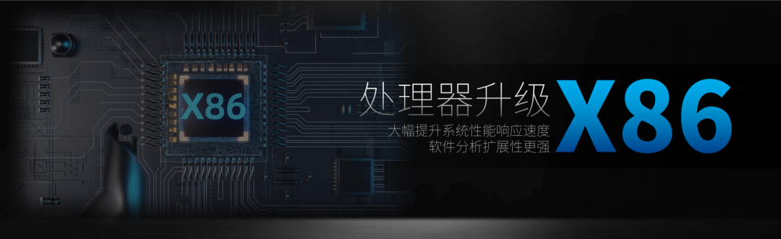
更出色的技术指标：
4 GHz高带宽拓展应用场景
SDS7000A示波器最高带宽提升至4GHz，上升时间仅为100ps，比2GHz带宽的示波器快了一倍以上，能支持测量USB2.0、SATA1、DDR1/2/3等信号，应用场景更加丰富。
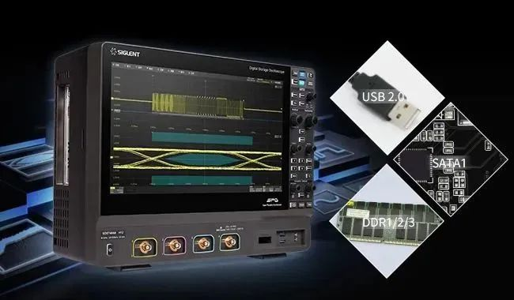
12 bit ADC，更强16倍
在移动电子产品设计都朝着低功耗、低电压电子系统的趋势下，市场对于数字示波器等测试测量仪器的精度也提出了更高的要求。
SDS7000A采用12-bit高分辨率设计，量化级数高达4096，是传统8-bit示波器的16倍，能助力工程师更完整清晰地观测到波形的细节，并进行更精准的波形测量。
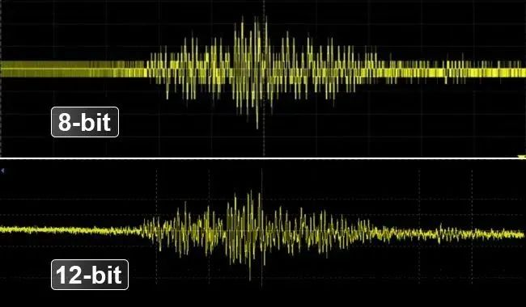
20 GSa/s采样率与1 Gpts存储深度
根据奈奎斯特采样定律，为了保证采样后的数字信号能完整复原真实信号的信息，一般实际应用中需要保证采样率为信号最高频率的2.56～4倍。SDS7000A系列示波器的采样率最高达20 GSa/s，是最高带宽的5倍，能完美避免因采样率不足而导致的信号失真。搭配最大1 Gpts/通道的长存储深度，在长时间捕获波形的同时，依然能使用更高的采样率高保真捕获波形，充分发挥4GHz带宽性能。
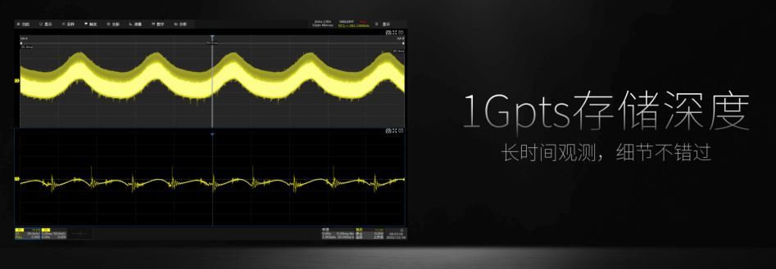
100万帧/秒波形捕获率
超高的波形捕获率使示波器能快速捕获到偶发的异常信号，提升测量效率。
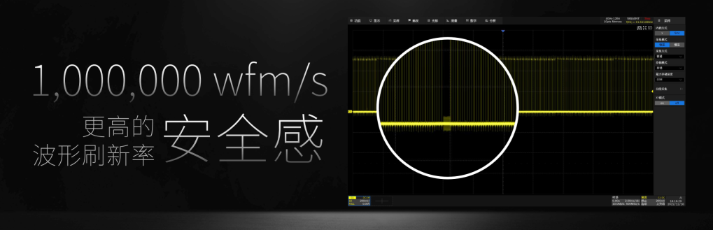
更丰富的测试功能指标：
首次支持协议一致性分析
SDS7000A系列示波器提供多种串行协议触发和解码，覆盖多个行业，并首次支持了协议一致性分析功能。当前版本支持以太网和USB2.0的协议一致性分析，随着软件版本更新，支持的协议数量还将继续提升。
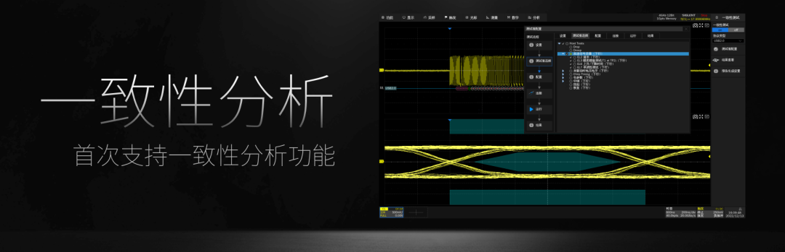
眼图和抖动分析
眼图分析作为高速系统信号完整性分析的核心，可以反映信号链路上传输的数字信号的整体特征，从中观察码间串扰和噪声的影响，进而评估系统的优劣程度。SDS7000A系列支持眼图测试和抖动分析功能，增加了更多测量参数，4GHz的带宽能满足更多测试场景，更高效地帮助工程师分析信号质量和确认改进方向。
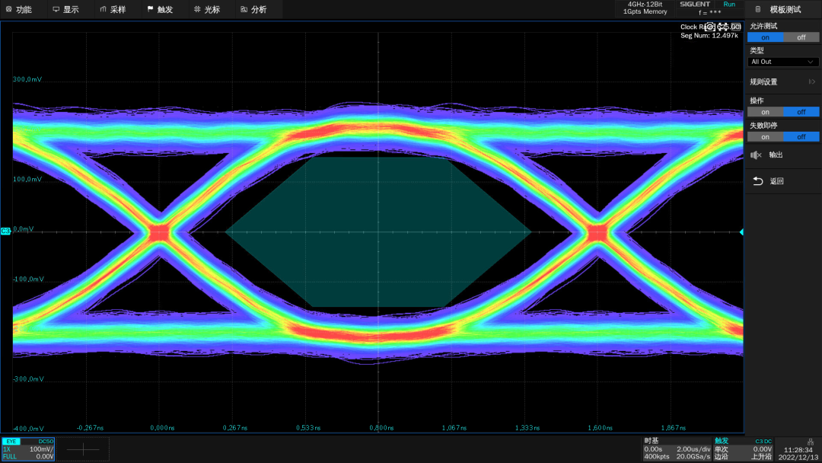
电源分析功能
电源分析选件能帮助用户快捷测量和分析电力电子领域中的多个项目，如电源质量, 谐波, 浪涌电流, 开关损耗, 输出纹波, 瞬变响应, 电源抑制比, 功率效率等。
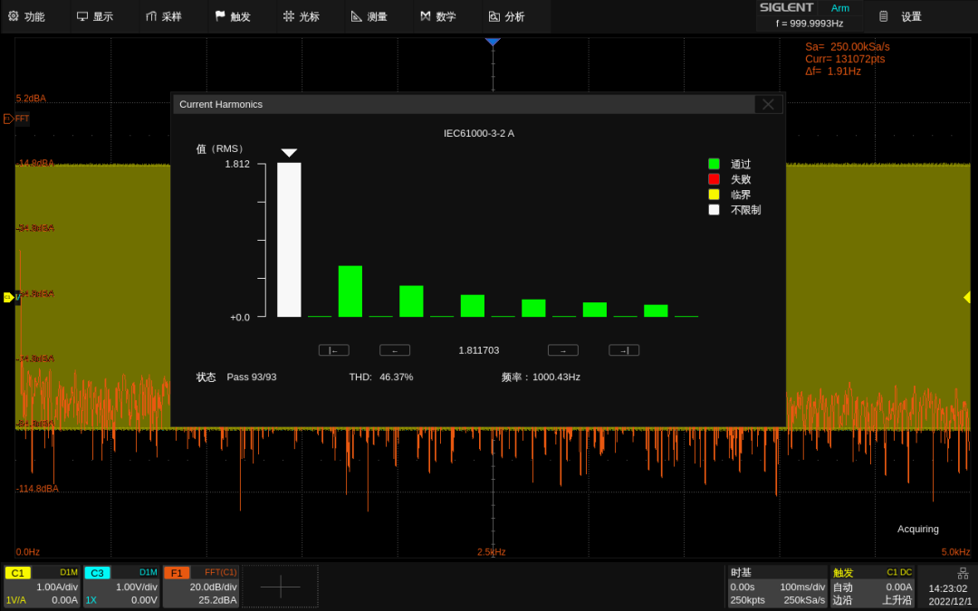
强大易用的统计功能
SDS7000A能测量包括水平类、垂直类、通道间延时类和混合测量类共超过50种参数，并且支持同时测量统计12种参数的5种测量值；124000帧历史回放搭配上分段采集、导航/搜索、一键存储功能，快速帮助用户深入掌握信息。
同步发布 SAP5000D有源差分探头
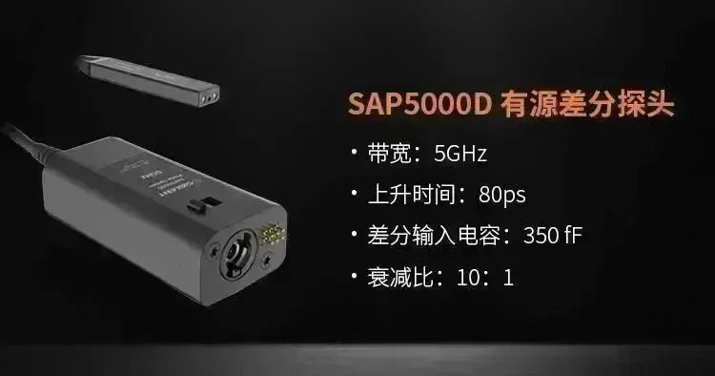

鼎阳首款自研 芯片SFA8001
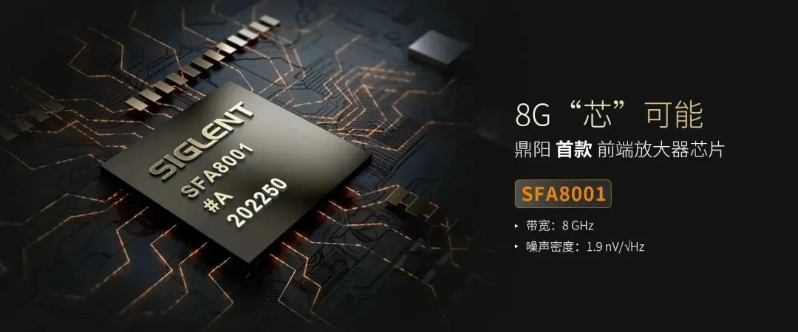
放大器芯片：模拟前端电路的核心
数字示波器内部三大核心芯片分别是：前端放大器芯片、ADC芯片和数字信号处理芯片。这三种芯片各司其职，都对示波器的性能有着直接的影响。
而放大器芯片作为前端模拟电路核心，限定了示波器模拟信号处理能力的极限，它能够实现对模拟信号的阻抗变换、偏置控制等功能，甚至直接决定了示波器最重要的参数：带宽。
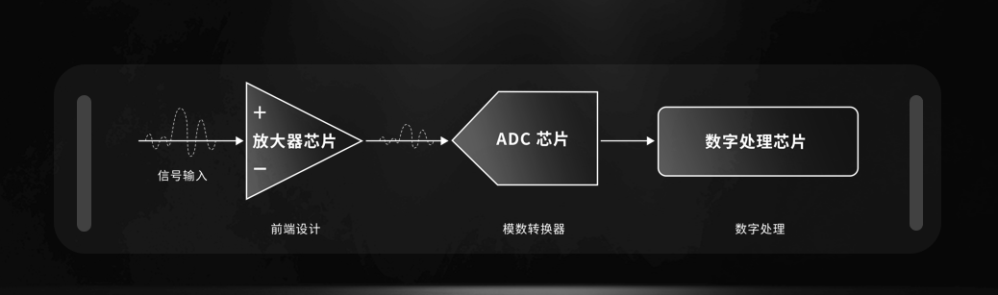
SFA8001作为鼎阳科技第一款自研示波器前端放大器专用芯片，具有8GHz的高带宽、1.9nV/√Hz的低噪声密度，能够帮助示波器观察速度更快、幅度更小的信号，亦为鼎阳科技8GHz以及后续更高带宽示波器的研发奠定了坚实的基础。
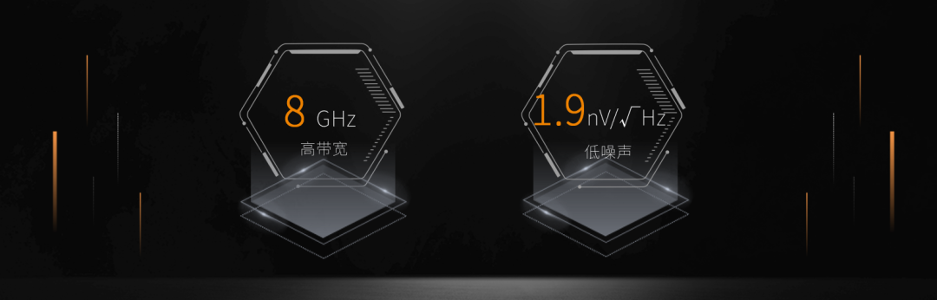
自研芯片：国产化发展的必经之路
鼎阳的芯片自研之路，根源来自于产品设计需求，而非企业实力的“肌肉秀”。
高带宽的前端放大器芯片难以通过板级电路直接实现，芯片化是必然趋势。而前端放大器芯片作为示波器三大核心芯片之一，与ADC芯片和数字信号处理芯片这两种芯片不同，其应用面窄，设计要求工艺高，因此难以在市场上直接进行采购。
不仅如此，前端放大器芯片作为专用芯片，在设计电路时往往需要根据实际的示波器设计而进行电路优化，以更好地满足产品性能。因此在高端示波器领域，模拟前端芯片往往都是以各示波器厂家自研的形式存在。
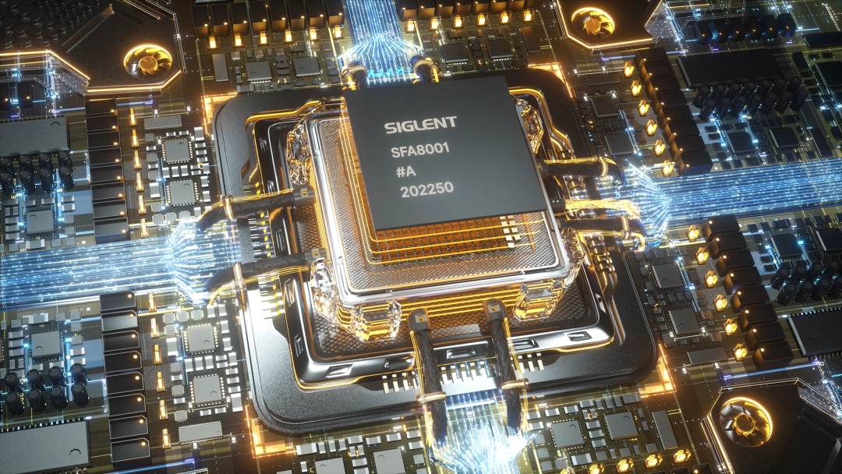
鼎阳科技作为国内的行业领军企业，为了继续推动产品向高端进阶，早在研发4GHz示波器的同时，公司就已规划了芯片自研战略布局。基于十年来在示波器模拟前端电路上的技术积累，积极组建芯片研发团队，终于实现了自研芯片从“0”到“1”的突破！不但解决了高端示波器产品战略发展问题，更为将来研制16 GHz放大器积累了宝贵的技术经验，公司的核心竞争力也得到进一步提升。
可以期待，搭载这款8 GHz芯片的高端示波器里在不久的将来就会与大家见面。而鼎阳也将继续践行以研发为导向的企业战略，继续专注研发、聚焦创新，肩负起通用电子测试测量仪器领域领导者的责任与使命。

